Лабораторная работа No 6.

Поиск файлов. Перенаправление ввода-вывода. Просмотр запущенных процессов

Сарасбати Брасалес

Содержание

# 1 Цель работы

Ознакомление с инструментами поиска файлов и фильтрации текстовых данных. Приобретение практических навыков: по управлению процессами (и заданиями), по проверке использования диска и обслуживанию файловых систем.

# 2 Задание

1. Осуществите вход в систему, используя соответствующее имя пользователя.
2. Запишите в файл file.txt названия файлов, содержащихся в каталоге /etc. Допи- шите в этот же файл названия файлов, содержащихся в вашем домашнем каталоге.
3. Выведите имена всех файлов из file.txt, имеющих расширение .conf, после чего запишите их в новый текстовой файл conf.txt.
4. Определите, какие файлы в вашем домашнем каталоге имеют имена, начинавшиеся с символа c? Предложите несколько вариантов, как это сделать.
5. Выведите на экран (по странично) имена файлов из каталога /etc, начинающиеся с символа h.
6. Запустите в фоновом режиме процесс, который будет записывать в файл ~/logfile файлы, имена которых начинаются с log.
7. Удалите файл ~/logfile.
8. Запустите из консоли в фоновом режиме редактор gedit.
9. Определите идентификатор процесса gedit, используя команду ps, конвейер и фильтр grep. Как ещё можно определить идентификатор процесса?
10. Прочтите справку (man) команды kill, после чего используйте её для завершения процесса gedit.
11. Выполните команды df и du, предварительно получив более подробную информацию об этих командах, с помощью команды man.
12. Воспользовавшись справкой команды find, выведите имена всех директорий, имею- щихся в вашем домашнем каталоге

# 3 Теоретическое введение

Перенаправление ввода-вывода В системе по умолчанию открыто три специальных потока: – stdin — стандартный поток ввода (по умолчанию: клавиатура), файловый дескриптор 0; – stdout — стандартный поток вывода (по умолчанию: консоль), файловый дескриптор 1; – stderr — стандартный поток вывод сообщений об ошибках (по умолчанию: консоль), файловый дескриптор 2. Большинство используемых в консоли команд и программ записывают результаты своей работы в стандартный поток вывода stdout. Например, команда ls выводит в стан- дартный поток вывода (консоль) список файлов в текущей директории. Потоки вывода и ввода можно перенаправлять на другие файлы или устройства. Проще всего это делается с помощью символов >, >>, <, <<. 6.2.2. Конвейер Конвейер (pipe) служит для объединения простых команд или утилит в цепочки, в ко- торых результат работы предыдущей команды передаётся последующей. Синтаксис следующий: 1 команда 1 | команда 2 2 # означает, что вывод команды 1 передастся на ввод команде 2 Конвейеры можно группировать в цепочки и выводить с помощью перенаправления в файл, например: 1 ls -la |sort > sortilg_list вывод команды ls -la передаётся команде сортировки sort\verb, которая пишет ре- зультат в файл sorting_list\verb. Чаще всего скрипты на Bash используются в качестве автоматизации каких-то рутин- ных операций в консоли, отсюда иногда возникает необходимость в обработке stdout одной команды и передача на stdin другой команде, при этом результат выполнения команды должен обработан. 6.2.3. Поиск файла Команда find используется для поиска и отображения на экран имён файлов, соответ- ствующих заданной строке символов. Формат команды: ind путь [-опции] Путь определяет каталог, начиная с которого по всем подкаталогам будет вестись поиск. Кулябов Д. С. и др. Операционные системы 57 6.2.4. Фильтрация текста Найти в текстовом файле указанную строку символов позволяет команда grep. Формат команды: 1 grep строка имя_файла Кроме того, команда grep способна обрабатывать стандартный вывод других команд (любой текст). Для этого следует использовать конвейер, связав вывод команды с вводом grep.

# 4 Выполнение лабораторной работы

Я вхожу как root(рис. 1).

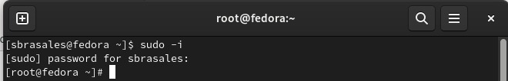

Figure 1: Название рисунка

затем я перешла в домашний каталог (home/sbrasales) и создала файл file.txt. Я использую команду “ls >>file.txt”. Команда “cat” подтвердила, что все прошло хорошо.

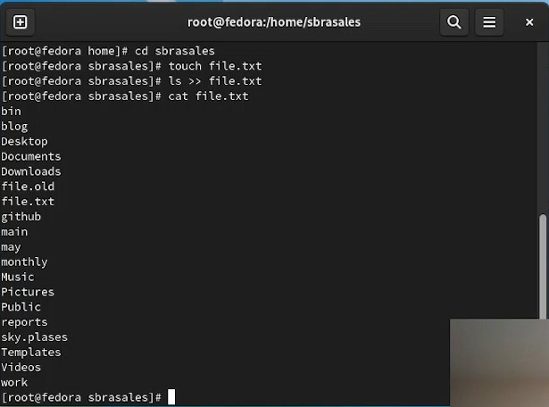

Figure 2: Название рисунка

Потом я перешла в катлог /etc и командой ls /etc >> /home/sbrasales/file.txt я переписала названия файлов оттуда в файл file.txt.

Figure 3: Название рисунка

Figure 3: Название рисунка

затем я проверяю содержимое файла file.txt с помощью команды “cat”

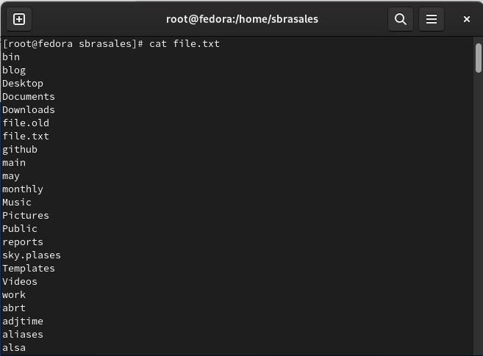

Figure 4: Название рисунка

Я создала файл “conf.txt” и с помощью команды grep ‘/.comf’ file.txt нашла все файлы “file.txt” с расширением “conf”

Figure 5: Название рисунка

Figure 5: Название рисунка

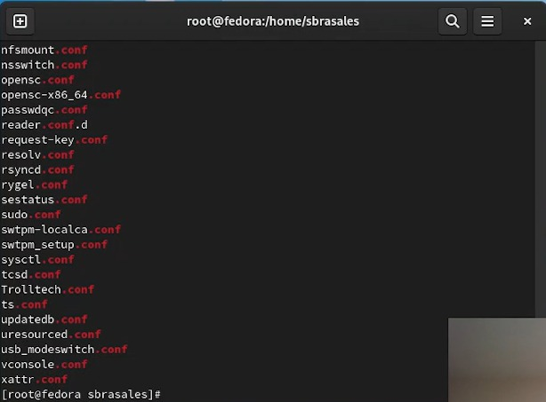

Figure 6: Название рисунка

После этого прописала все найденные файлы conf.txt командой grep ‘/.conf’ file.txt comf.txt.

Figure 7: Название рисунка

Figure 7: Название рисунка

Я проверяю команду “cat’

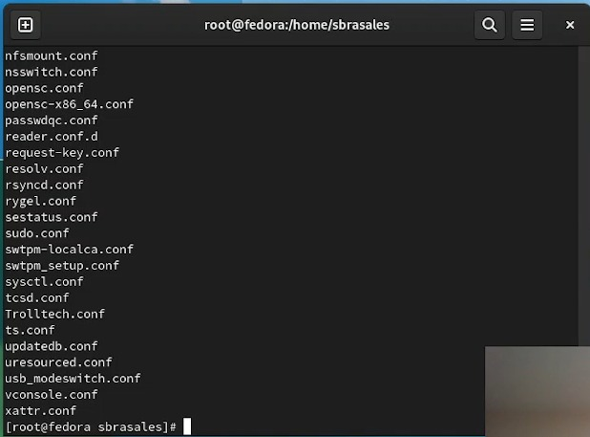

Figure 8: Название рисунка

Далее, по заднию, командой find -name “c” -print* я нашла все файлы домашнего каталога, которые начинаются на ‘c’.

Figure 9: Название рисунка

Figure 9: Название рисунка

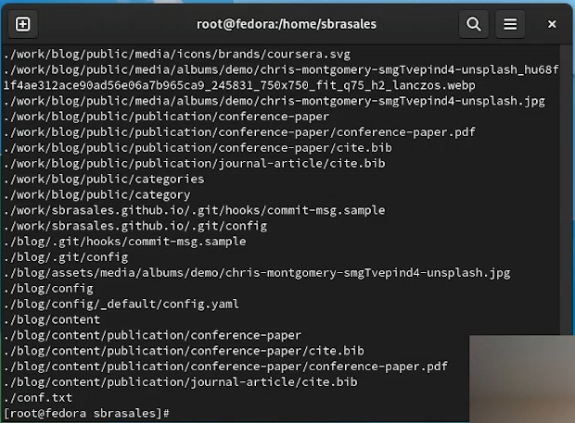

Figure 10: Название рисунка

Требовалось найти такие фалы разными способами, поэтому я нашла их еще одной командой ls -R | grep ^c.

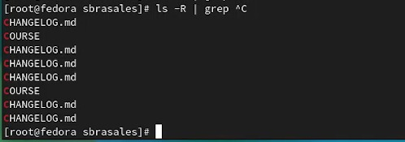

Figure 11: Название рисунка

Следующим шагом я, перейдя в катлог /etc, постранично вывела его файлы, имена которых начинались на h командой grep h*.

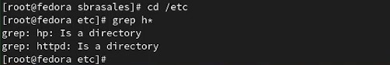

Figure 12: Название рисунка

Далее я вернулась в домашний каталог и создала там файл logfile. Командой find -name “log” -print >> logfile & я в фоновом режиме запустила процесс, который записывает в logfile все файлы, начинающиеся с ‘log’. Команда cat проверила выполнение.

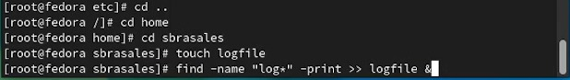

Figure 13: Название рисунка

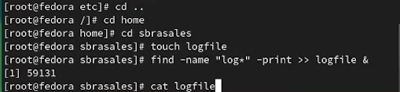

Figure 14: Название рисунка

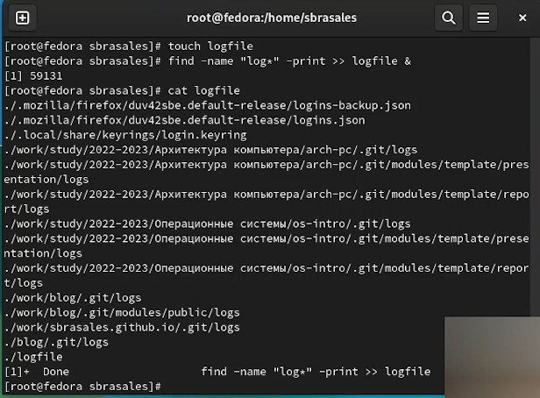

Figure 15: Название рисунка

После я удалила logfile командой rm.

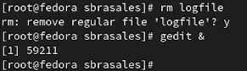

Figure 16: Название рисунка

ps aux | grep gedit

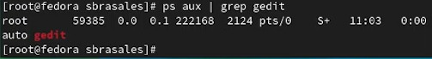

Figure 17: Название рисунка

ps aux

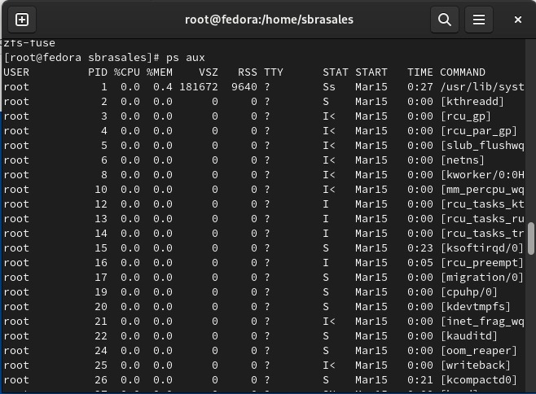

Figure 18: Название рисунка

Узнала подробнее о команде df, используя man и выполнила команду df -vi из примера

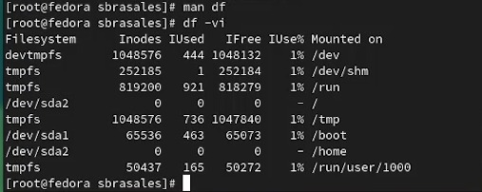

Figure 19: Название рисунка

Таким же способом узнала о команде du и выполнила du -a ~/.

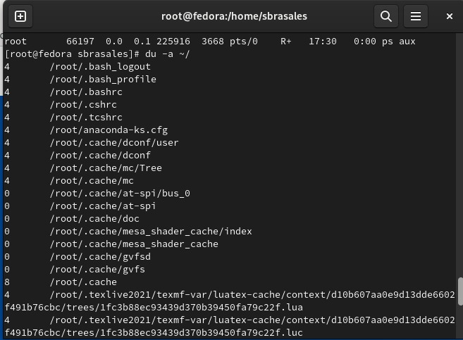

Figure 20: Название рисунка

Последним заданием было вывести имена всех директорий, имеющихся в домашнем каталоге, с помощью find. Используя man, я нашла нужную опцию и ввела команду find -maxdepth 1.

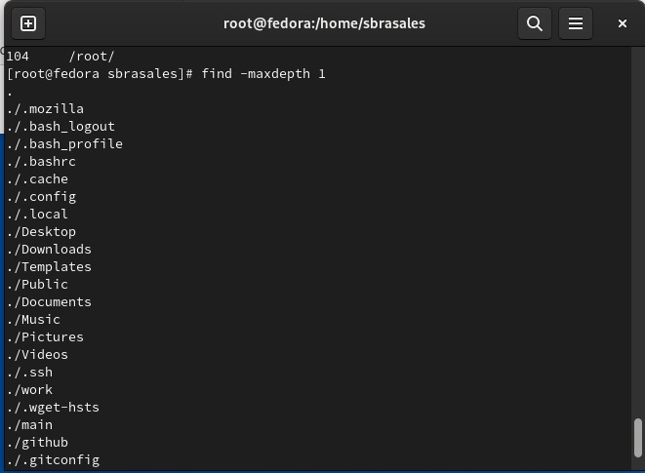

Figure 21: Название рисунка

# 5 Выводы

Таким образом, мы ознакомились с инструментами поиска файлов и фильтрации тектсовых данных и приобрели прктические навыки по:

управлению процессамим(и заданиями)

проверке использования диска и обслуживанию файловых систем.

# 6 Контрольные вопросы

Какие потоки ввода вывода вы знаете? В системе по умолчанию открыто три специальных потока:

– stdin — стандартный поток ввода (по умолчанию: клавиатура), файловый дескриптор 0;

– stdout — стандартный поток вывода (по умолчанию: консоль), файловый дескриптор 1;

– stderr — стандартный поток вывод сообщений об ошибках (по умолчанию: консоль), файловый дескриптор 2.

Объясните разницу между операцией > и >>. Операция > перезаписывает существующие файлы или создает новые, если файла с указанным именем не существует. Операция >> добавляет существующий файл или создает новый, если файл с указанным именем отсутствует. Что такое конвейер? Конвейр - способ объединения простых команд или утилит в цепочки, в которых результат работы предыдущей команды передаётся последующей.

Что такое процесс? Чем это понятие отличается от программы? Процесс - это программа, выполняющаяся в отдельном виртуальном адресном пространстве. По сути, каждый процесс - это экзепляр программы, выполняемой компьютером, а программа - набор инструкци для выполнения какой-то задачи. Процесс, в отличие от программы, живет меньше и требует определенные ресурсы компьютера (память, устройтсво ввода-вывода, процессор)

Что такое PID и GID? PID (Process ID) - идентификтаор процесса.

GID (Group ID) -идентификатор группы.

Что такое задачи и какая команда позволяет ими управлять? Задачи - запущенные в фоновом ржиме программы. Ими можно управлять с помощью команды jobs.

Найдите информацию об утилитах top и htop. Каковы их функции? top - консольная команда, которая выводит список работающих в системе процессов и информацию о них. По умолчанию она в реальном времени сортирует их по нагрузке на процессор.

htop - аналог top. Она показывает динамический список системных процессов, список обычно выравнивается по использованию ЦПУ. В отличие от top, htop показывает все процессы в системе. Также показывает время непрерывной работы, использование процессоров и памяти.

Назовите и дайте характеристику команде поиска файлов. Приведите примеры использования этой команды. Поиск файлов осущесвляется с помощью команды find. Она может вывести файлы, соответсвующи е заданной строке символов. Синтаксис: find путь [ -опции ]. Путь определяет каталог, начиная с которого по всем подкаталогам будет вестись поиск.

Примеры:

find -name “for*” -print

Данная команда в текущем каталоге найдет файлы, начинающиеся с for и выведет их на экран. Также примеры можно увидеть в выполнении лабораторной работы.

Можно ли по контексту (содержанию) найти файл? Если да, то как? Можно, это делается с помощью команды grep. Данная команда позволяет найти в текстовом файле указанную строку символов.

# Список литературы